7 sprong verpakking
Stap 1: definiëren van onbekenden
In de 1e stap van de 7 sprong ga ik kijken of ik het probleem heb begrepen, door eerst de onduidelijke thermen te definiëren kan ik na deze stap een probleemstelling opstellen.
Onduidelijke woorden:
Ik zie geen onduidelijke woorden in de tekst

Stap 2: probleemstelling opstellen
De klant moet de nodige informatie krijgen over het product, en het product moet tegen bepaalde dingen beschermd zijn zoals water, stoten, krassen en deukjes die in het product zoude kunnen komen als er geen verpakking omheen zat.

Stap 3: mindmap
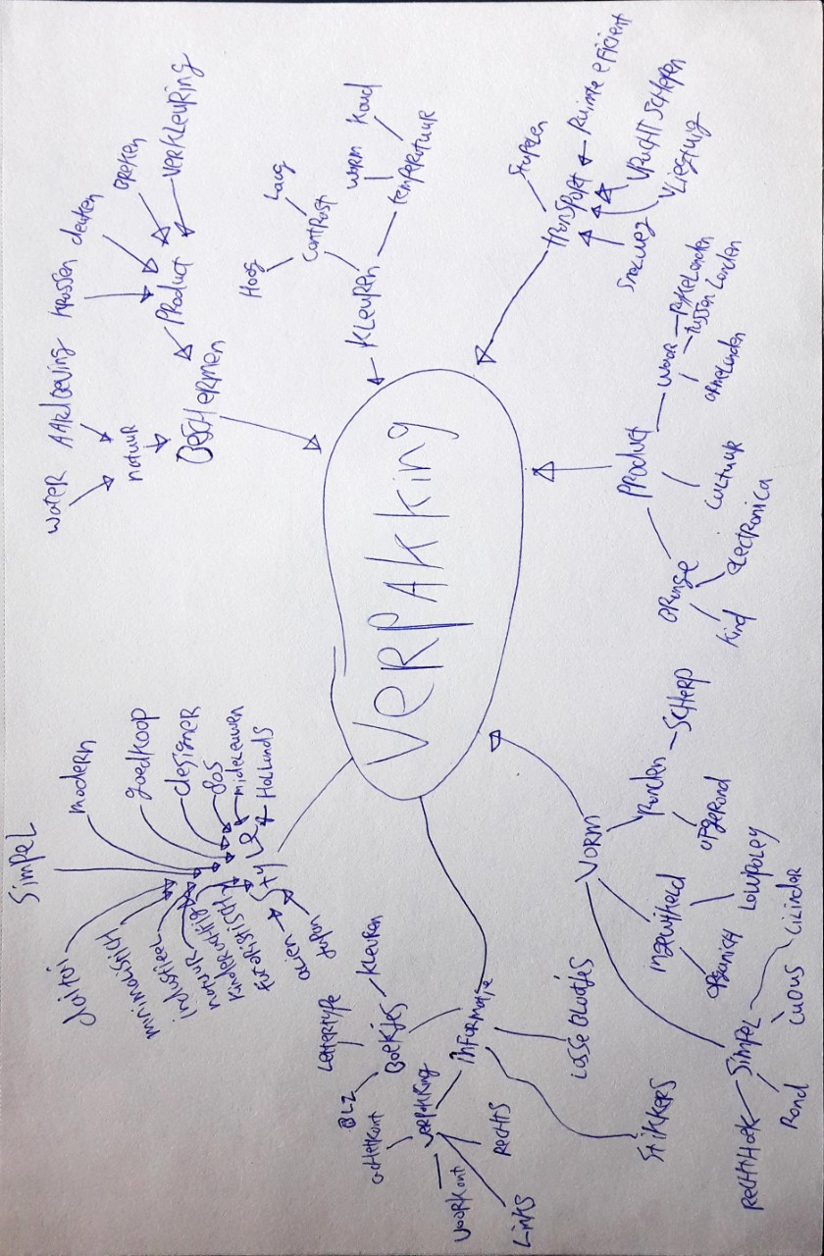
Stap 4: mindmap verhelderen
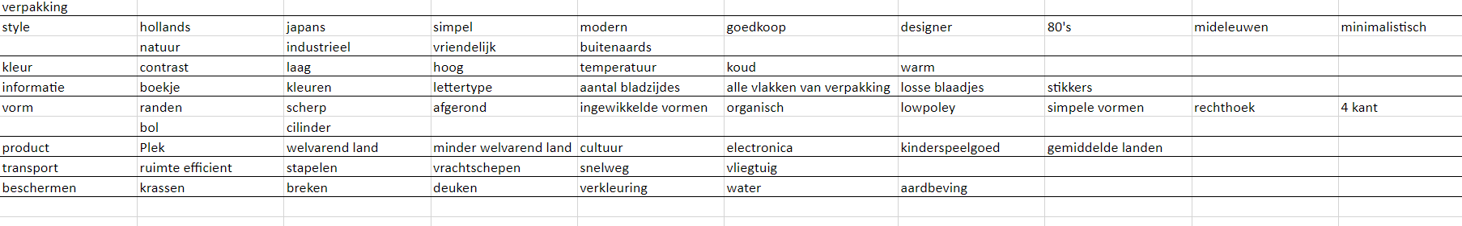
Stap 5: opstellen van leerdoel
Bij dit project wil ik leren hoe je een verpakking moet maken, en die dan duidelijk is voor de gebruiken met bijbehorende informatie.
Stap 6: zoeken naar informatie
In mijn ondezoek heb ik gekeken naar verpakkingen die ik in huis heb liggen. Ik heb gekeken wat ze allemaal bevatten en waarom ze zo zijn gemaakt.
Bij de T450 BT koptelefoon vallen mij een paar dingen op. Het is een kartonnen doos met een plastic doorzichtig vlak ervoor. Dit is om de koptelefoon te kunnen zien. De koptelefoon staat ook aan 3 verschillende kanten van de verpakking. De informatie die op de verpakking staat in verschillende talen dat der maar 1 soort verpakking hoeft worden gemaakt. Ook wordt er gebruik gemaakt van simpele icoontjes. In de verpakking zit een ge vacuüm vormde plaat waar de koptelefoon in kan met een bijbehorende kabel. Aan de bovenkant is ook een lipje om de verpakking op te hangen.

